ПРИЛОЖЕНИЕ 1
СХЕМА СБОРКИ
Полка на стол 1200х1055х230 (050)
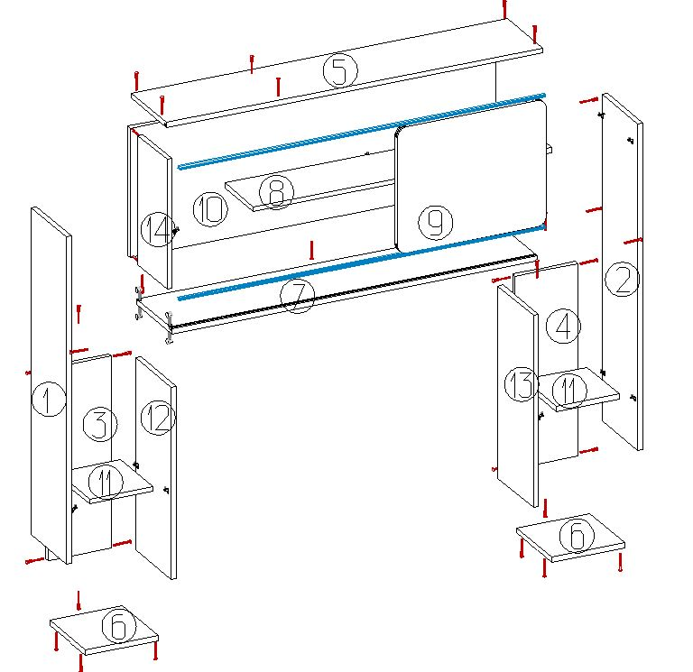
ПРИЛОЖЕНИЕ 2
СПЕЦИФИКАЦИЯ КОМПЛЕКТУЮЩИХ
Полка на стол 1200х1055х230 (050)

№ | Наименование деталей | A мм. | B мм. | Кол. |  | № | Наименование фурнитуры | Кол.
1 | Боковая стенка левая | 1023 | 230 | 1 |  | 1 | Евро винт | 44
2 | Боковая стенка правая | 1023 | 230 | 1 |  | 2 | Полкодержатель с фиксацией | 14
3 | Задняя стенка | 602 | 200 | 1 |  | 3 | Эксцентрик | 4
4 | Задняя стенка 1 | 602 | 200 | 1 |  | 4 | Стойка к эксцентрику двухсторонняя | 2
5 | Крышка верхняя с направля-ющей аллюминиевой(1164мм) | 1196 | 230 | 1 |  | 5 | Шуруп 3.5х16 | 10
6 | Крышка нижняя | 232 | 230 | 2 |  | 6 | Верхний ролик | 2
7 | Полка 1 с направляющей аллюминиевой (1164мм) | 1164 | 230 | 1 |  | 7 | Нижний ролик | 2
8 | Полка 2 | 948 | 187 | 1 |  | 8 | направляющая 1.164 м | 2
9 | дверь | 474 | 395 | 1 |  | 9 | заглушки для евровинтов | 44
10 | задняя стенка верх | 1164 | 405 | 1 |  | 10 | заглушки для эксцентриков | 4
11 | полка | 200 | 209 | 2
12 | стойка средняя левая | 602 | 230 | 1
13 | стойка средняя правая | 602 | 230 | 1
14 | стойка средняя верх | 405 | 189 | 1

